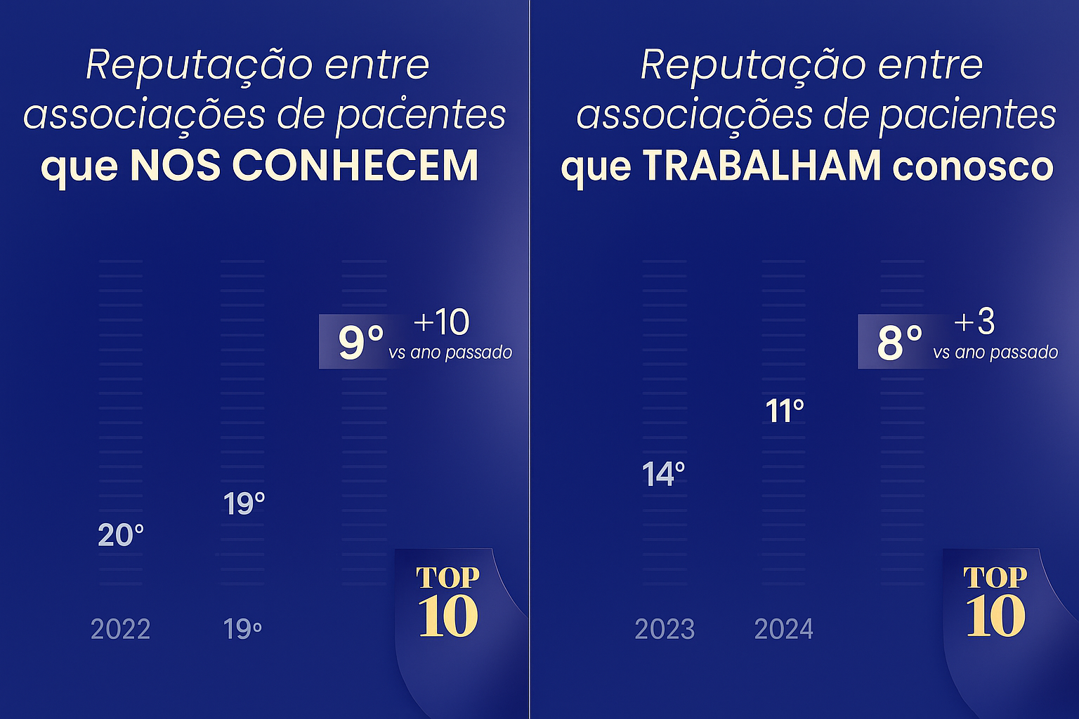**Relatório *PatientView:* Servier entra no Top 10!**

**Pela primeira vez, alcançamos o Top 10 do ranking *PatientView* de reputação de empresas farmacêuticas entre organizações de pacientes. Uma melhoria em relação aos anos anteriores, que recompensa nosso compromisso cada vez maior com os pacientes e as organizações que os representam.**

**> 8º/46 entre as organizações de pacientes que trabalham com o Grupo Servier**

**> 9º /46 entre as organizações de pacientes familiarizadas com o Grupo Servier**

**> “Fastest riser” * (selecionada entre as empresas que mais subiram nas classificações superiores)**

*Fonte:*[*Reputação corporativa da PatientView na indústria farmacêutica, 2024/25. A perspectiva do paciente - Edição global*](https://www.patient-view.com/wp-content/uploads/2025/04/CORP-REP-PHARMA-2024-PATIENTVIEW-PRESS-RELEASE.pdf)

|  |
| --- |
| **Você sabia?**  Uma entre muitas iniciativas, os [Conselhos Consultivos de Pacientes](https://wips.servier.com/home/ls/content/5580703673193591/introducing-the-cmvd-patient-advisory-council-what-it-is-and-why-it-matter) que criamos reúnem pessoas de todos os continentes com o objetivo de incorporar suas opiniões e sugestões em nossos processos de tomada de decisão. |

**Classificação geral: Melhoria significativa**

Temos a honra e o orgulho de sermos reconhecidos entre as dez principais empresas na pesquisa *PatientView* sobre a reputação de empresas farmacêuticas em todas as áreas terapêuticas.

**Pela primeira vez, alcançamos o 8º lugar entre as organizações de pacientes que trabalham conosco**, subindo três posições. **Entre as organizações de pacientes familiarizadas com o Servier Group, ficamos em 9º lugar**, subindo dez posições desde o ano passado.

Isso nos torna um dos " **em ascensão mais rápida"** em nossa categoria!

 ***"Este resultado demonstra a força do nosso coletivo e as colaborações entre as nossas diferentes profissões. Também destaca os nossos esforços incansáveis para colocar os pacientes no centro do nosso trabalho, no centro da nossa missão. "***  *Arnaud Lallouette, Vice-Presidente Executivo Global de Assuntos Médicos e de Pacientes*

 ***Além da nossa classificação, que é apenas um indicador, esta pesquisa mostra que a nossa abordagem estratégica para o engajamento dos pacientes em todo o grupo continua a ter um impacto positivo. Gostaria de agradecer a todos, pois estes resultados são fruto de um excelente trabalho colaborativo e estratégico em todo o Grupo Servier. Vamos todos aproveitar este momento para saborear esta conquista e ser gratos às comunidades de pacientes que prestam homenagem ao nosso trabalho por meio desta pesquisa .***  *Nicolas Garnier, Diretor de Pacientes*

* O que cresceu mais rápido